2014年一级建造师《建筑工程管理与实务》真题答案及解析
2014年一级建造师建筑工程管理与实务真题答案，由名师【达江】带领专业一级建造师考试教研团队完成，是目前网上最权威的答案！
【独家】答案及解析由网校老师整理而成，部分网站未经许可擅自转载、抄袭，造成内容有所缺失或错误，请大家以建设工程教育网发布为准！
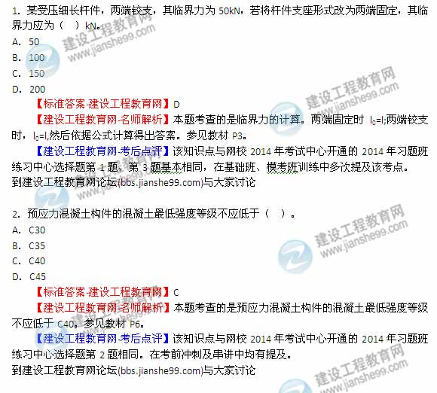
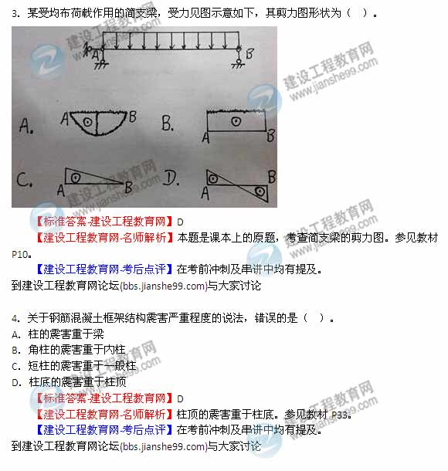
5．下列水泥品种中，其水化热最大的是（ ）。
A．普通水泥
B．硅酸盐水泥、
C．矿渣水泥
D．粉煤灰水泥
【标准答案-建设工程教育网】B
【建设工程教育网-名师解析】常用水泥中硅酸盐水泥的水化热最大。参见教材P44.
【建设工程教育网-考后点评】在考前冲刺及串讲中均有提及。
到建设工程教育网论坛（bbs.jianshe99.com）与大家讨论
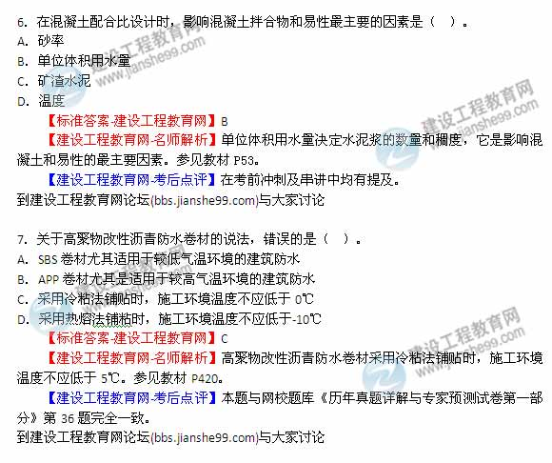
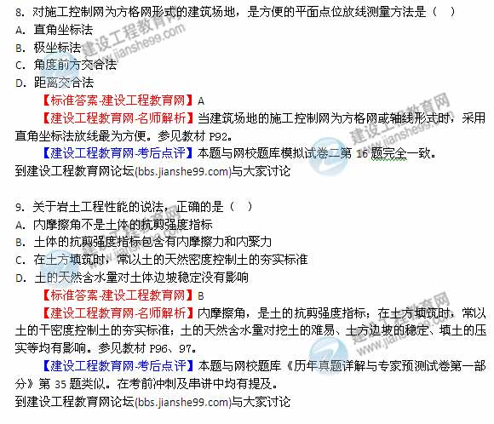
10．下列桩基施工工艺中，不需要泥浆护壁的是（ ）
A．冲击钻成孔灌注桩
B．回转钻成孔灌注桩
C．潜水电钻成孔灌注桩
D．钻孔压浆灌注桩
【标准答案-建设工程教育网】D
【建设工程教育网-名师解析】钻孔灌注桩有冲击钻成孔灌注粧、回转钻成孔灌注粧、潜水电钻成孔灌注桩及钻孔压浆灌注桩等。除钻孔压浆灌注桩外，其他三种均为泥浆护壁钻孔灌注粧。参见教材P109.
到建设工程教育网论坛（bbs.jianshe99.com）与大家讨论
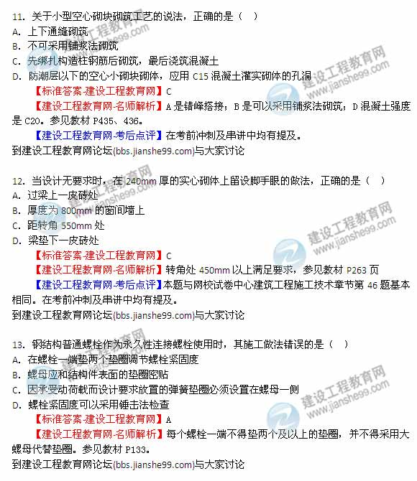
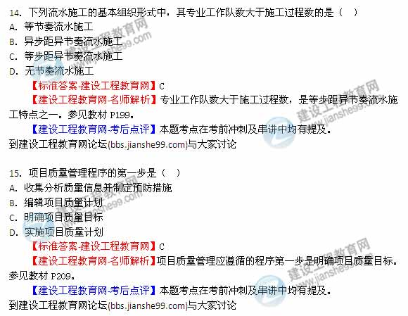
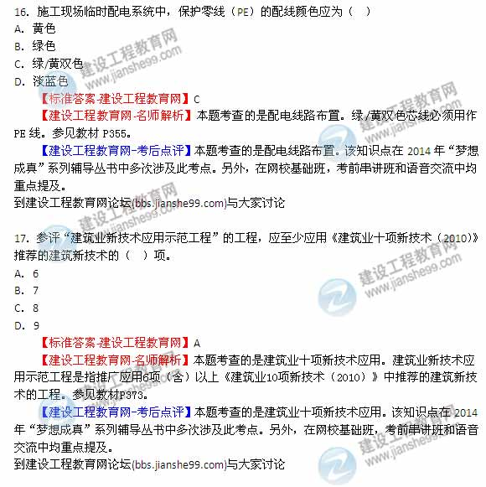
18．地下工程水泥砂浆防水层的养护时间至少应为（ ）
A．7d
B．14d
C．21d
D．28d
【标准答案-建设工程教育网】B
【建设工程教育网-名师解析】本题考查的是主体结构防水工程。水泥砂桨终凝后应及时进行养护，养护时间不得少于14d.参见教材P421.
【建设工程教育网-考后点评】本题考查的是主体结构防水工程。该知识点在2014年“梦想成真”系列辅导丛书中多次涉及此考点。另外，在网校基础班，考前串讲班和语音交流中均重点提及。
到建设工程教育网论坛（bbs.jianshe99.com）与大家讨论
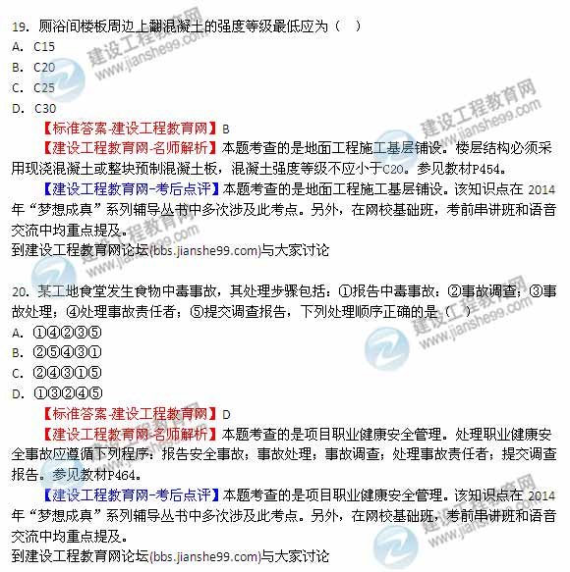
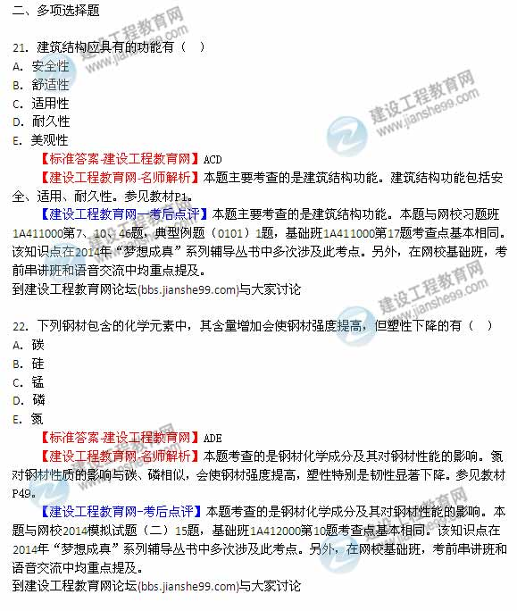
23．大体积混凝土施工过程中，减少或防止出现裂缝的技术措施有（ ）
A．二次振捣
B．二次表面抹压
C．控制混凝土内部温度的降温速率
D．尽快降低混凝土表面温度
E．保温保湿养护
【标准答案-建设工程教育网】ABCE
【建设工程教育网-名师解析】本题考查的是大体积混凝土防裂技术措施。宜采取以保温保湿养护为主体，抗放兼施为主导的大体积混凝土温控措施。大体积混凝土浇筑宜采用二次振捣工艺，浇筑面应及时进行二次抹压处理，减少表面收缩裂缝。混凝土的表面与大气温差不宜大于20℃。参见教材P114.
【建设工程教育网-考后点评】本题主要考查的是大体积混凝土防裂技术措施。本题与网校习题班1A413000第45题考查点基本相同。该知识点在2014年“梦想成真”系列辅导丛书中多次涉及此考点。另外，在网校基础班，考前串讲班和语音交流中均重点提及。
到建设工程教育网论坛（bbs.jianshe99.com）与大家讨论
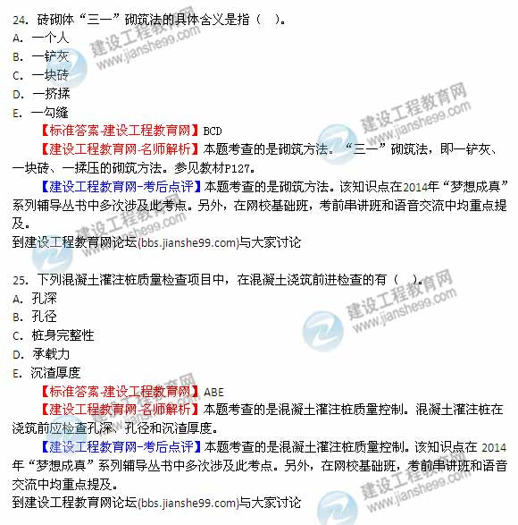
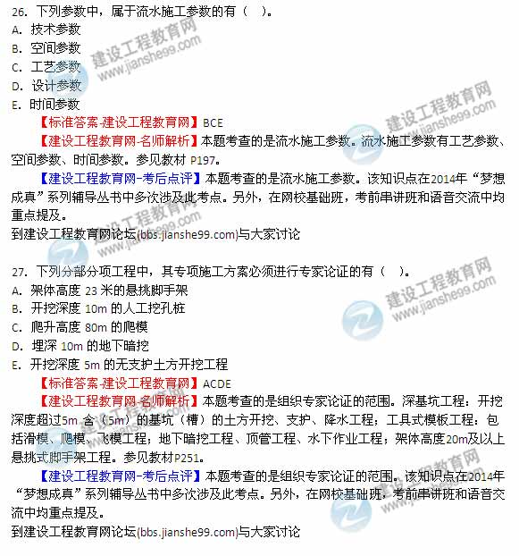
28．下列施工技术中，属于绿色施工技术的有（ ）。
A．自密实混凝土应用
B．实心粘土砖应用
C．现场拌合混凝土
D．建筑固体废弃物再利用
E．废水处理再利用
【标准答案-建设工程教育网】AD
【建设工程教育网-名师解析】本题考查的是绿色施工技术。大力发展现场监测技术、低噪声的施工技术、现场环境参数检测技术、自密实混凝土施工技术、清水混凝土施工技术、建筑固体废弃物再生产品在墙体材料中的应用技术、新型模板及脚手架技术的研究与应用。参见教材P295.
【建设工程教育网-考后点评】本题考查的是绿色施工技术。该知识点在2014年“梦想成真”系列辅导丛书中多次涉及此考点。另外，在网校基础班，考前串讲班和语音交流中均重点提及。
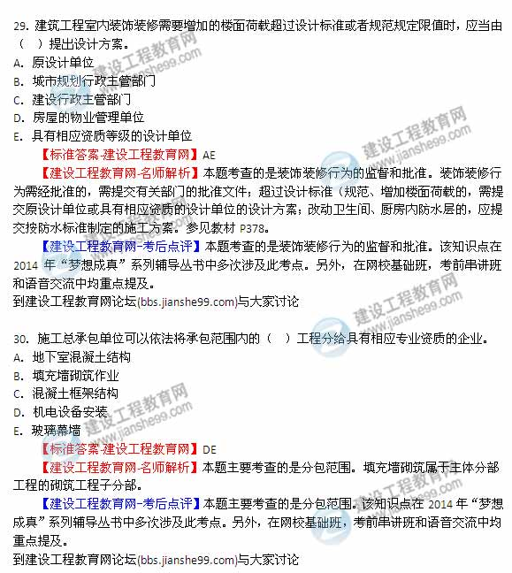
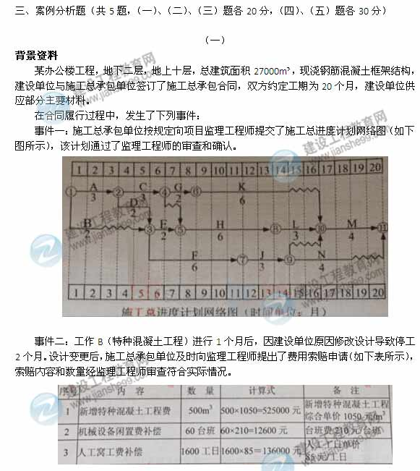
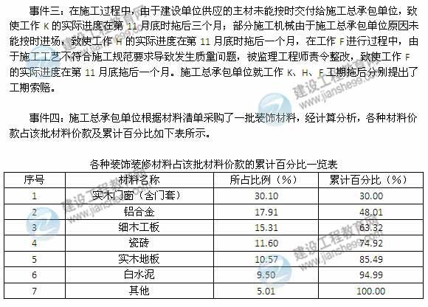
问题1：事件一中，施工总承包单位应重点控制哪条线路（以网络图节点表示）？
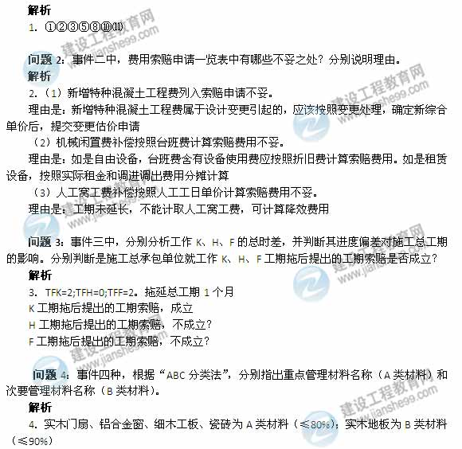
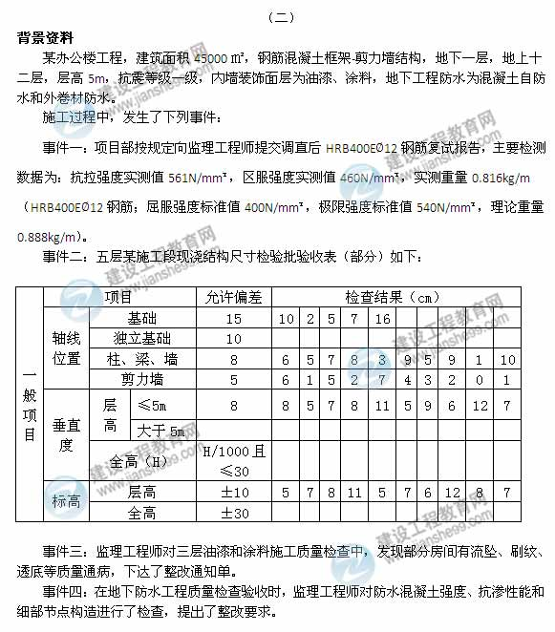
问题1：事件一中，计算钢筋的强屈比，屈强比（超屈比）、重量偏差（保留两位小数），并根据计算结果分别判断该指标是否符合要求。
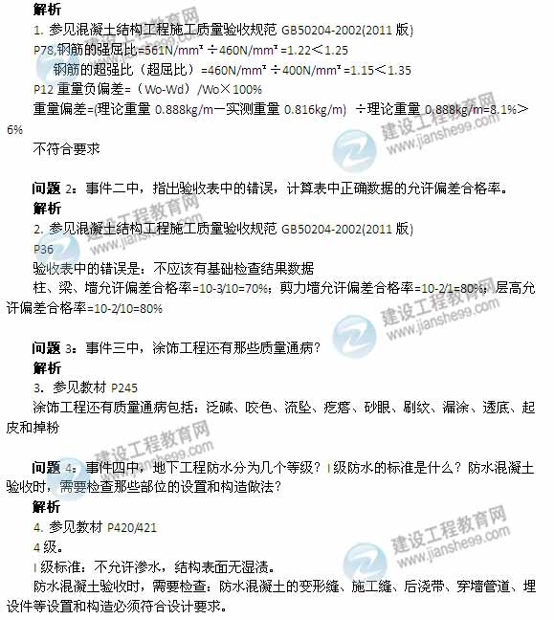
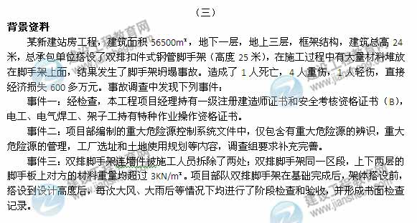
问题1：事件一中，施工企业还有那些人员需要取得安全考核资格证书及其证书类别，与建筑起重作业相关的特种作业人员有那些？
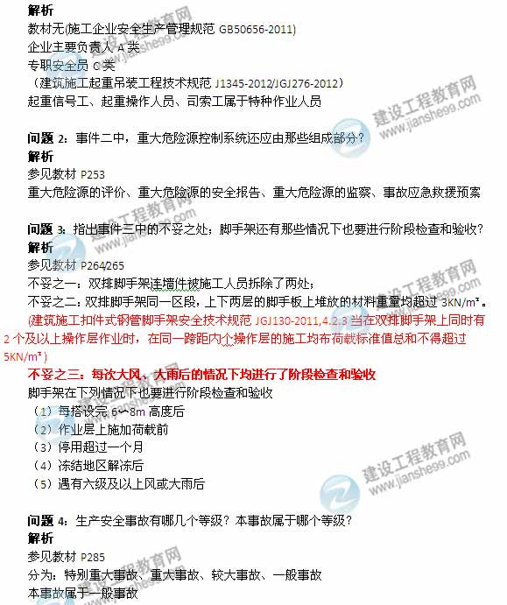
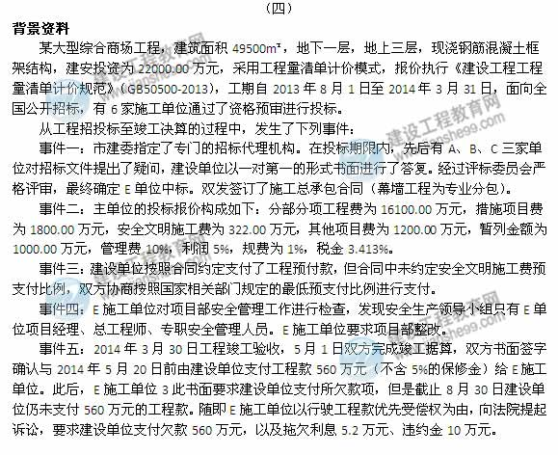
问题1：分别支出事件一中的不妥之处，并说明理由。
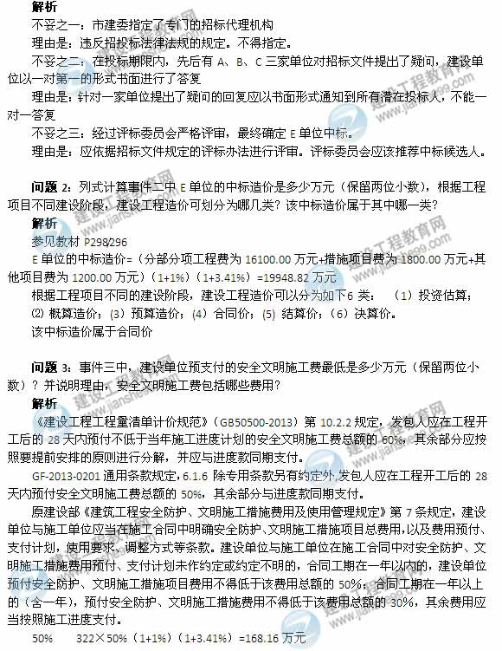
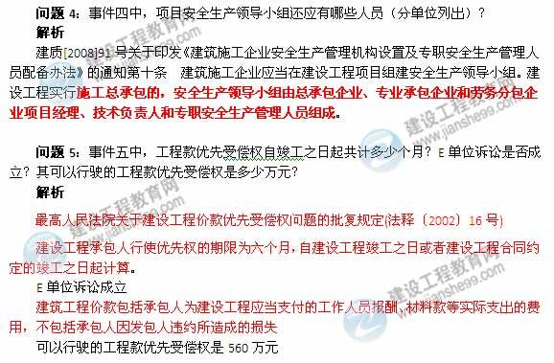
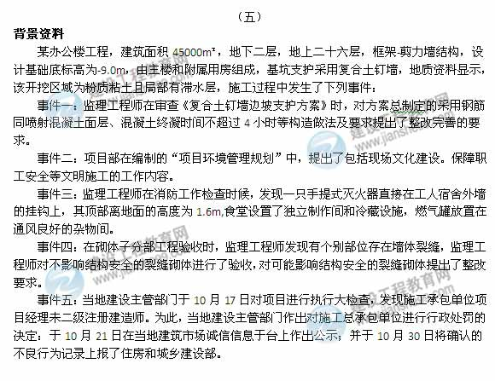
问题1：事件一中，基坑土钉墙护坡其面层的构造还应包括哪些技术要求？
